科里奥利力在具体问题中的应用

刘正浩

在地理学科中，许多天气现象，如气旋和反气旋、风带，都与气流在运动时收到的科里奥利力有关。

气旋和反气旋：在气旋产生的过程中，首先是由于不同部分空气的受热不同，局部气体受热较多而向上运动，在原来的高度形成一个低压区，四周的空气向低压区移动，形成气流；在南北方向运动的气流，由于其运动方向与地球自转角速度方向之间有一个夹角，因而这两个方向的气流会收到科里奥利力，由叉乘的定义可知沿这两个方向运动的气流，在北半球收到的力都沿各自的右方向，于是这两个方向的气流就会有向右的速度，因而会形成气旋；反气旋的形成机制和气旋基本没有区别，所以不再阐述。

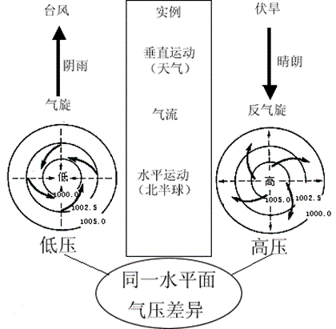 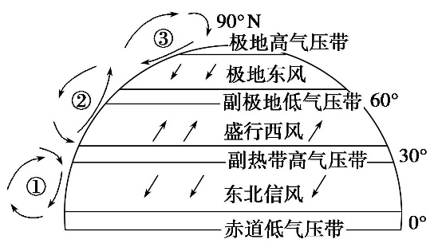

风带：在不同纬度上的空气带由于受热不均，会产生四个气压带，在两个相邻气压带之间就会形成风带，本质是空气的定向移动。以赤道低气压带和副热带高气压带之间的风带为例，由于风从高气压带向低气压带移动，所以风的方向为从北至南。从北至南的风会受到向前进方向看去沿右的科里奥利力，所以风会向偏西方向移动，所以变成东北风。这就是东北信风的由来。

**参考文献：**

1.百度百科 气旋 <https://baike.baidu.com/item/%E6%B0%94%E6%97%8B/385266?fr=aladdin>

2.陆天明.关于地转偏向力问题的讨论[J].物理之友,2020,36(02):5-6.

动量定理在细绳、气体及液体等具体问题中的应用

在分析气体或液体与物体相互作用的过程时，我们经常把气体或液体分成小部分，把这些小部分当作一个整体来分析。下面是一个例子：

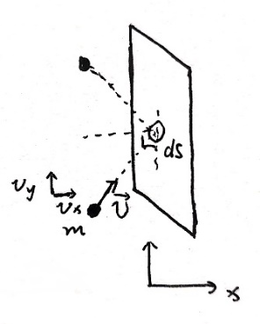一个竖直固定的木板，受到从斜下方吹过来的一股气流，已知量已经标注在图上，求木板受到的压强？

把气体分成气体分子，分析其中一个分子的受力情况和动量可知，

$$I_{m}=2mv_{x}①$$

设单位体积的气体内分子的数量为 $n$，单位时间内撞击到木板上的气体分子数为 $N$，则单位时间内木板受到的冲量大小为：

$$N∙I_{m}=\left(V∙n\right)∙I_{m}=\left(dS∙v_{x} ∙dt∙n\right)I_{m}②$$

联立①②得

$$I_{木板}=2nmv_{x}^{2}∙dS∙dt$$

所以压强 $P=\frac{F}{ds}=\frac{I}{ds∙dt}=2mnv_{x}^{2}$

总结：在分析气体或液体受力这种看上去是一个连续的过程的问题时，我们可以用分割的方法来把液体或气体分成小块来分析受力情况，也就是高中所谓的“微元法”。

同样使用微元法的还有另外一个例子：

若一个细链长度为 $h$，线密度为 $λ$，悬垂时底端刚好着地。求在细链由静止开始下落 $x$ 后的速度？

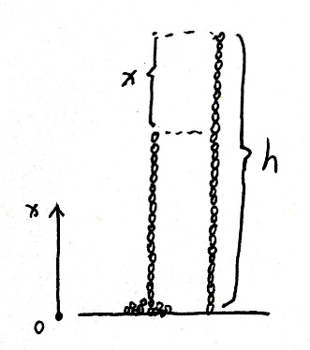设竖直向上方向为正方向。

取即将落地的一段质量为 $dm$ 的细链应用动量定理：：

$$\left(N-dmg\right)dt=vdm$$

因为 $dmg∙dt$ 是一个高阶无穷小，故忽略。解得

$$N=v∙\frac{dm}{dt}$$

又 $dm=λ∙dx$，所以 $N=v∙λ\frac{dx}{dt}=λv^{2}$

所以由牛顿第三定律可知地面受力为

$$F=N+mg=λ{\left(\sqrt{2gx}\right)}^{2}+mg=3mg$$

但是这里计算出来的理论值比实验中测得的受力值大。这可能是因为在将要落地的一段细链与地面相互作用的时间不可忽略，即 $N$ 的实际值比理论值小，导致地面实际受力比理论值小。

**参考文献：**

[1]王兆瑞,温培博,黄可等.细链下落的理论分析及实验研究[J].物理教学探讨,2013,31(4):55-56.

牛顿第二定律的桥梁作用

牛顿第二定律可以说是最广为人知的一个物理公式，从它本身 $F=ma$ 就可以看出，牛顿第二定律起到了一个桥梁的作用，它连接了一个力学量 $F$ 和一个运动量 $a$，也就是说明了 $a$ 是由 $F$ 决定的，这样就把物体的受力与物体的运动状态联系起来了。

同时，由 $a=\frac{dv}{dt}$ 我们也可以得到 $F=\frac{dp}{dt}$，实际上，这正是牛顿在《自然哲学的数学原理》中写出的牛顿第二定律的原始表述。我们可以将 $dt$ 移动到等式的左边，这样就得到了动量定理： $Fdt=dp$。从这个式子我们也可以看出，牛顿第二定律的另一个桥梁作用体现在，它把力对时间积累的作用（$Fdt$）和物体动量的改变量（$dp$）联系起来了。

还可以注意到，在刚体力学中有一个公式与牛顿第二定律具有高度的对称性： $M=Iβ$.这两个公式的共同点是：他们都连接了一个力学量和一个运动量；在形式上，都是一个表示物体与外部相互作用的强弱的量（力或者力矩）等于一个体现物体惯性的量（质量或者转动惯量）乘以一个加速度或者角加速度的形式。我们可以说，牛顿第二定律还连接了质点的运动和刚体的运动。

**参考文献：**

[1]百度百科 牛顿第二运动定律<https://baike.baidu.com/item/%E7%89%9B%E9%A1%BF%E7%AC%AC%E4%BA%8C%E8%BF%90%E5%8A%A8%E5%AE%9A%E5%BE%8B/8637197?fr=aladdin>